MODSTAND I METALTRÅDE.

FORSØG.

Udmål resistansen i kanthal-tråd med et Ohm-meter og kontroller med beregning.

Længde L | Diameter d | R(målt) | Tværsnitareal A | R(beregnet)
m | mm | Ω | mm² | Ω
0,50 | 0,25
1,00 | 0,25
2,00 | 0,25
1,00 | 0,50
1,50 | 0,50
2,00 | 0,50
2,00 | 1,00
L  Metal | resistivitet  Ω mm² / m
Aluminium | 0,025
Jern | 0,089
Kobber | 0,0155
Konstantan | 0,49
Kanthal | 1,45
Wolfram | 0,0489
Sølv | 0,0150
Lav et par små konklusioner på forsøget:

Tabel over nogle metallers
resistivitet ved 0°C.

Opg.l Beregn resistansen i en kobberledning med længden 0,50 m og tværsnitsarealet 2 mm². (en af vore laboratorieledninger).

Opg.2 Beregn resistansen i 10 cm konstantantråd med diameter 0,25 mm

Opg.3 Beregn resistansen i en 2 km lang ledning af aluminium med tværsnitsarealet 1 cm².

Opg.4 En højspændingsledning er 25 km lang og har tværsnitsarealet 637 mm². Den består af en kerne af jern omgivet af aluminium.
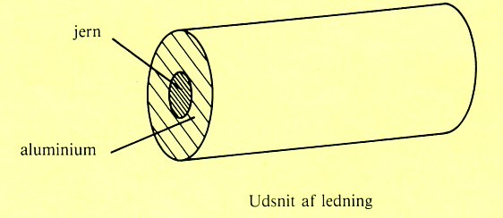
Jernkernen har tværsnitsarealet 72 mm².
a) Beregn resistansen af jernkernen i ledningen.

b) Beregn ledningens samlede resistans.

På et bestemt tidspunkt er strømstyrken i ledningen 1250 A.
c) Beregn spændingsfaldet over ledningen.
d) Beregn den effekt, der afsættes i ledningen.

Opg.5. Ledningen i en kabelrulle består af 2 kobberledere hver med længden 15 m og tværsnitsarealet 2 mm².
a) Beregn resistansen i hver kobberleder.

Kabelrullen leverer strøm fra en stikkontakt til en el-ovn. Strømstyrken er 9,2 A.
b) Beregn spændingsforskellen over hver kobberleder.
c) Beregn den effekt, der afsættes i kabelrullen.
d) Forklar, hvorfor kabelruller bør rulles helt ud, når de bruges.

